Architecture du site et base de données :

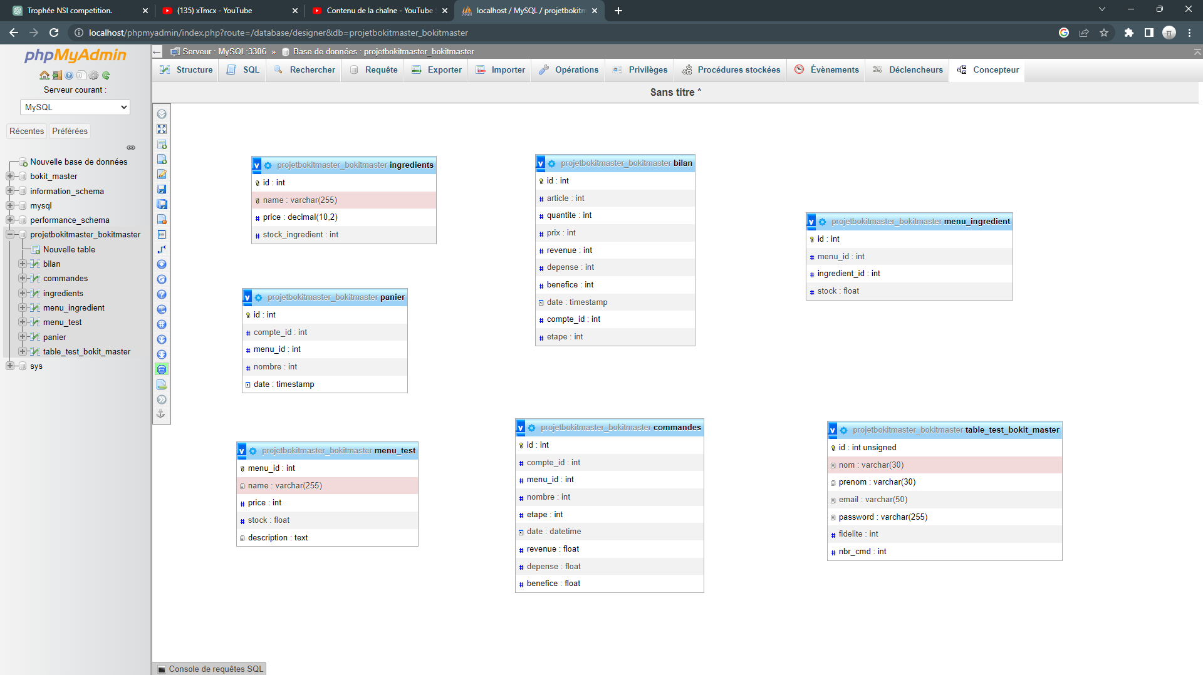

A partir de l’accueil, l’administrateur a accès a toutes les pages. Dans la page compte il peut créer modifier et supprimer les comptes stockés dans la table ci-contre.

  
Dans la page ingrédient il peut ajouter un ingrédient et gérer son stock. L’inventaire est stocké dans la table ci-contre.

Ensuite grâce à ces ingrédients l’administrateur peut créer son menu :

Table “menu“ :



Table “ingredient“ :

Table “menu_ingredient“ :



A partir de l’accueil, le client a accès aux pages contact, menu, panier (paiement). Dans la page menu il choisit son menu et la quantité désirée. Sa commande est enregistrée dans son panier, la table est représentée dans le document ci-contre.

Ensuite il passe au paiement permettant de transférer son panier dans la table commande ci-contre. L’étape sert à la page suivi, permettant au client de savoir où en est sa commande.

Enfin, l’administrateur peut prendre en compte sa commande et passe à l’étape 2, ensuite il termine sa commande, il passe à l’étape 3. Dans ce cas la commande est transférée dans la table bilan ci-contre. La commande passe à l’étape 4 lorsque le client récupère sa commande.

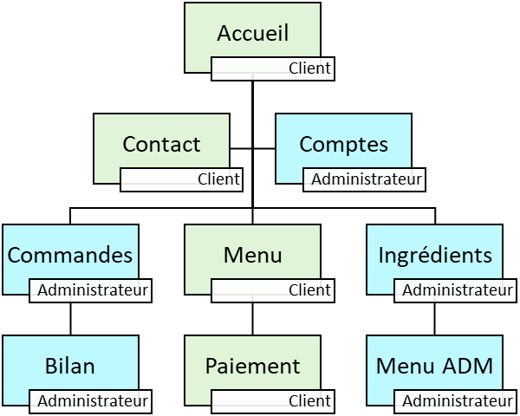

Schéma du fonctionnement du site :

Exemple de requête :

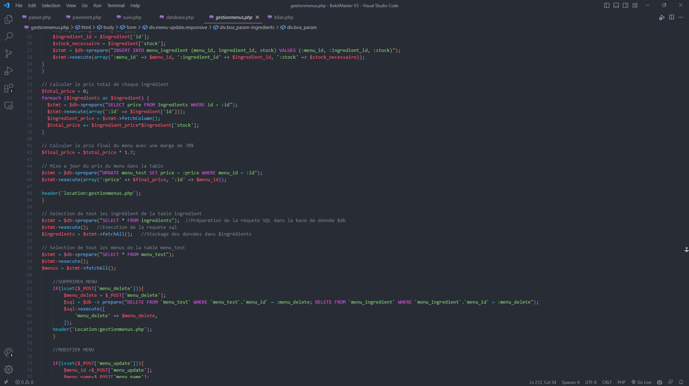Page « gestionmenu.php », sélection des ingrédients nécessaires à la création d’un menu.  
1ère étape, sélection de tous les ingrédients de la table « ingredients » :

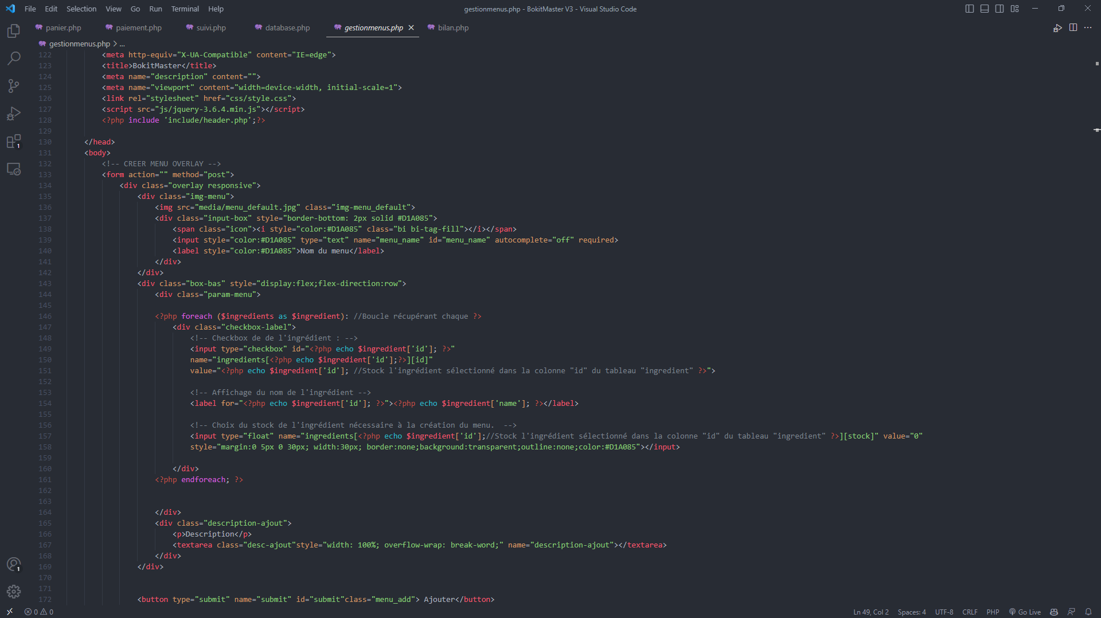2ème étape, afficher les ingrédients et donner la possibilité de les choisir :

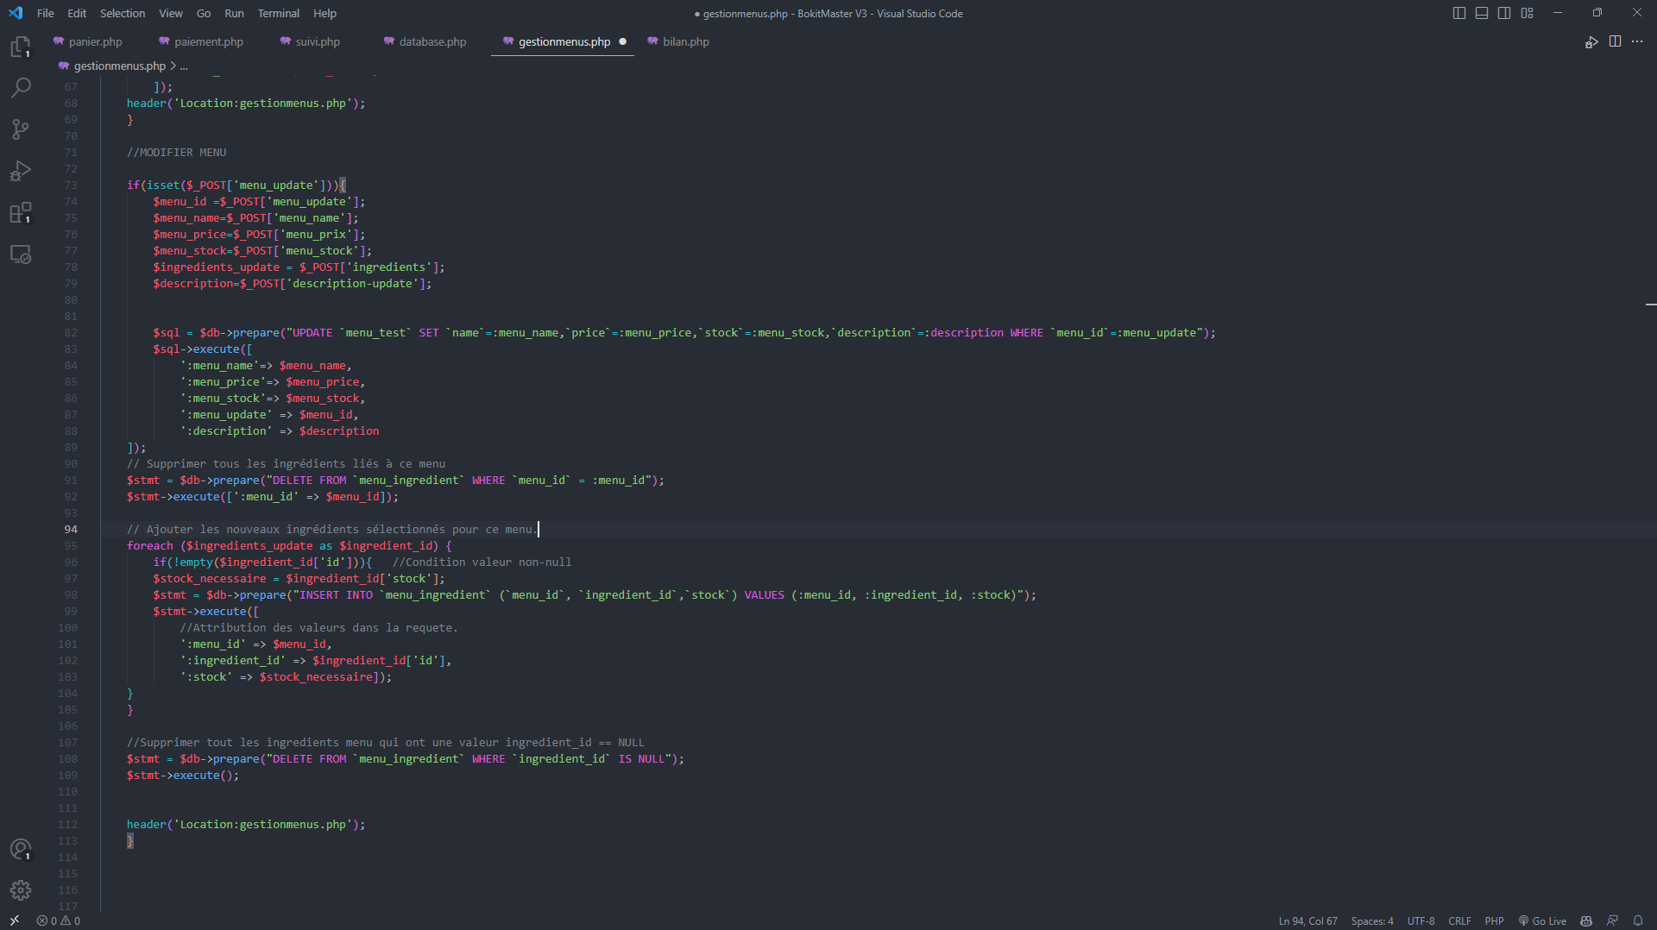3ème étape, insertion des valeurs dans la table « menu_ingredient ». Il peut y avoir une valeur null avec un stock non-null. Ça peut créer des erreurs alors on pose la condition :

Liste des références/sources utilisées comme aide pour produire le site :

-<https://sql.sh/cours#google_vignette>

-<https://www.php.net/manual/fr/intro-whatis.php>

-<https://www.youtube.com/c/gravenilvectuto>

-<https://api.jquery.com>